Учебно-производственная столовая (ул .Приморская,д. 4)

Заведующая Ступина Марина Викторовна-Лаборатория учебная кухня ресторана (с зонами для приготовления холодных, горячих блюд, кулинарных изделий ,сладких блюд, десертов и напитков );Лаборатория учебный кондитерский цех .

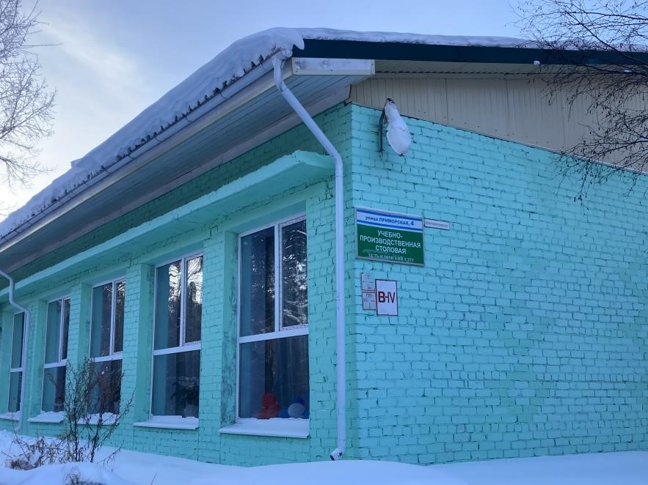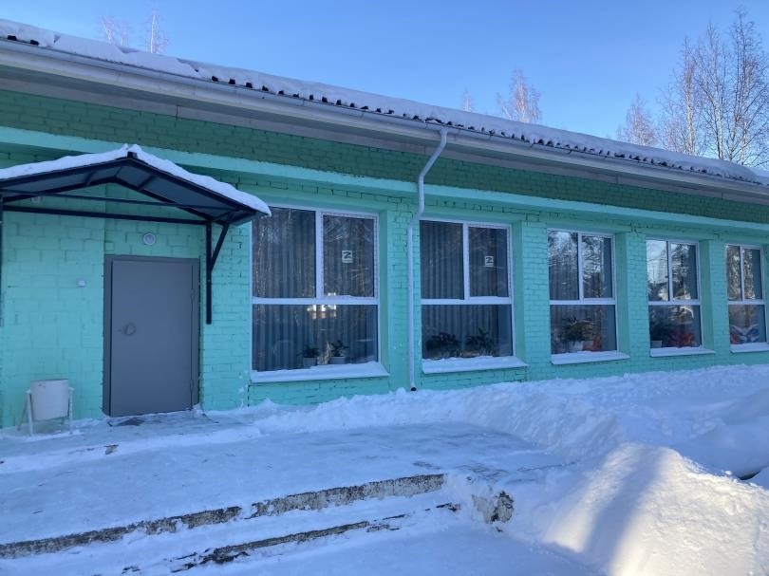
Учебно-производственная столовая предназначена для реализации программы учебной практики и проведению лабораторных и практических занятий по междисциплинарным курсам профессиональных модулей.
Учебно-производственная столовая оснащена учебно-производственным оборудованием, технологической документацией, мебелью и техническими средствами обучения.
Имеется уголок по технике безопасности, информационный стенд по организации и проведению занятий согласно тем профессиональных модулей, технологическая документация и инструкции по выполнению заданий профессиональной направленности.
Задачами учебной практики, лабораторных и практических занятий являются: - формирование, закрепление и совершенствование профессиональных знаний, умений и навыков студентов, необходимых для присвоения соответствующего уровня квалификации рабочих кадров;
- формирование у студентов первоначальных практических профессиональных умений в рамках модулей основных профессиональных образовательных программ по профессиям по основным видам профессиональной деятельности для освоения рабочей профессии;
- обучение трудовым приемам, операциям и способам выполнения трудовых процессов, характерных для соответствующей профессии и необходимых для последующего освоения ими общих и профессиональных компетенций по избранной профессии;
- комплексное освоение студентами всех видов профессиональной деятельности по профессии.

Характеристика учебно-производственной столовой:

- Общая полезная площадь помещений 430,0 м. кв.
- Основная площадь помещений – 354,8 м. кв.
- Подсобные помещения – 75,4 м. кв.
- освещение – совмещенное:
- естественное
- искусственное – общее;
- вентиляция – естественная (неорганизованная);
- виды сигнализации – пожарная, охранная;
- средства оказания доврачебной медицинской помощи – имеется аптечка в учебном цехе;

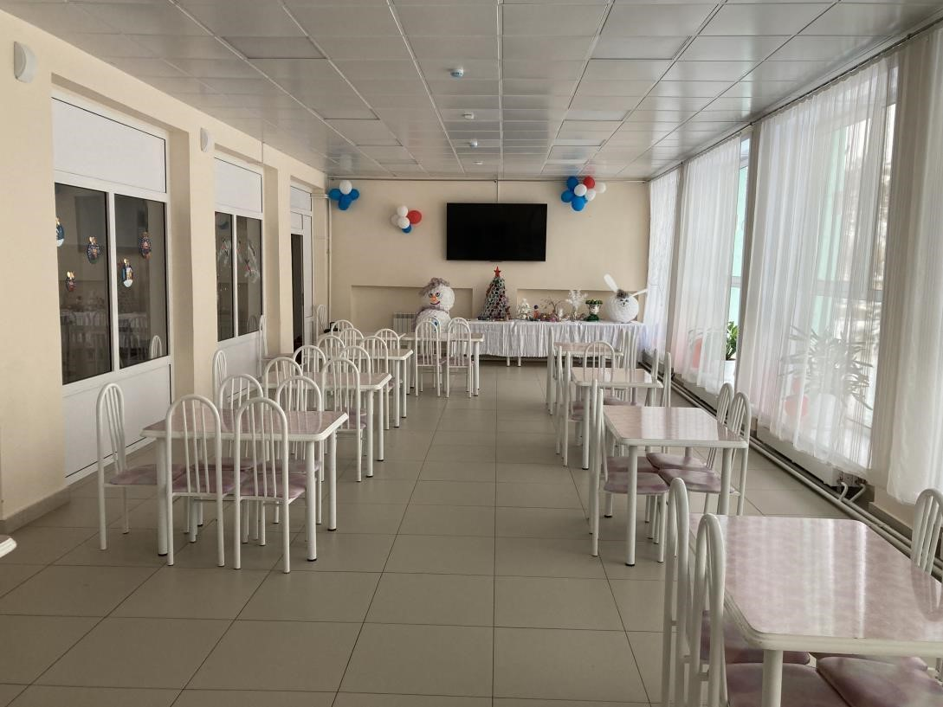

Средства техники безопасности и противопожарное оборудование:

- огнетушитель – 4 шт.,
- резиновые коврики - по 1 шт. около электроплиты,
- прихватки для горячей посуды,
- комплекты спецодежды для обучающихся.

Характеристика рабочих мест:

- рабочие места для студентов – 12;
- производственные столы – 12;
- мойка односекционная со столешницей – 3 шт;
- мойка двухсекционная – 1 шт.;
- стеллаж 4-х уровневый для хранения посуды и инвентаря – 9 шт.

Технические средства обучения:

- персональный компьютер с выходом в Интернет, лицензионным программным обеспечением общего и профессионального назначения, мультимедийное оборудование, телевизор.

Перечень оборудования:

- пароконвектомат - 4шт;
- плита индукционная стационарная
4-х секционная -4шт;
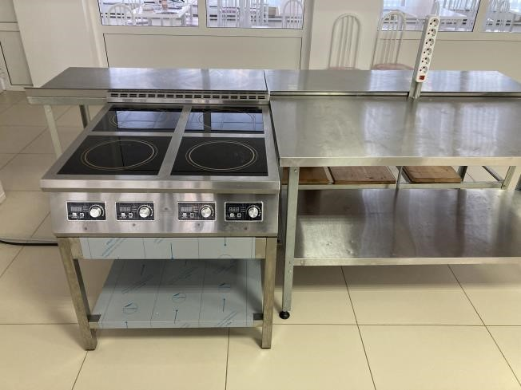
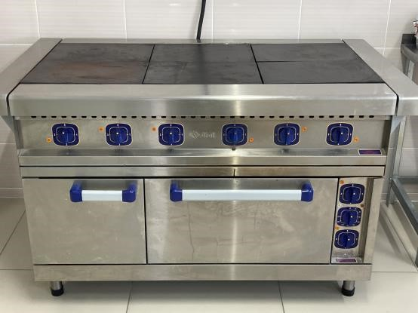
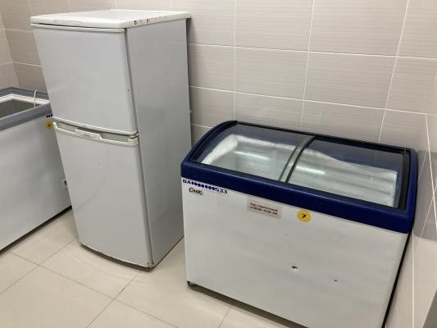
- холодильный шкаф 5-ти уровневый – 3 шт;
- электромясорубка - 1 шт;
- блендер ручной погружной – 3 шт.;
- планетарные миксеры - 3 шт,
- микроволновая печь – 1 шт.;
-весы настольные электронные – 3 шт;
- эл. печь 6-ти секционная – 1шт.;
- слайсер – 1шт;
- гриль сковорода – 2 шт;
- фритюрница -1 шт;
- тостеры -1 шт;
- микроволновая печь – 1 шт.;
- морозильные камеры – 3 шт; - производственные столы- 7;
- стеллажи для хранения посуды и инвентаря -6;
- холодильник - 2;
- наборы кухонных инструментов и приспособлений;
- кухонный комбайн с тестомесильной машиной -1;
- электроизмельчитель-2;
- индукционные плитки -5;
- комплекты кастрюль для индукционных плит-2;

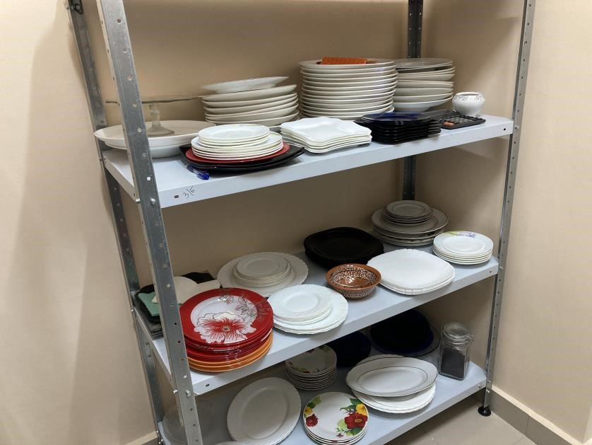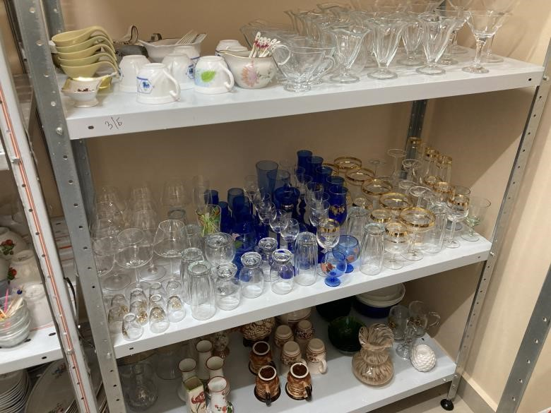

- столовая посуда и приборы;
- комплекты ножей;
- сковороды-15;
- наборы мелкого инвентаря для приготовления полуфабрикатов
- наборы инструментов для карвинга - (4 шт.);

